公 | 公告 | 江陵春告字第11307059號

施作老鼠防治驅除工程
公告日期113.07.09 公告期限113.07.16
親愛的住戶大家好：
社區周邊小吃店林立，時見老鼠橫行，恐違衛生並影響健康，管委會委請專業廠商至社區施作老鼠防治驅除工程。
將在公設老鼠出沒處放置鼠餌誘抓，若看見鼠餌盒(如下圖)請勿碰觸，以免遭受感染，感謝您的配合! (鼠餌盒)
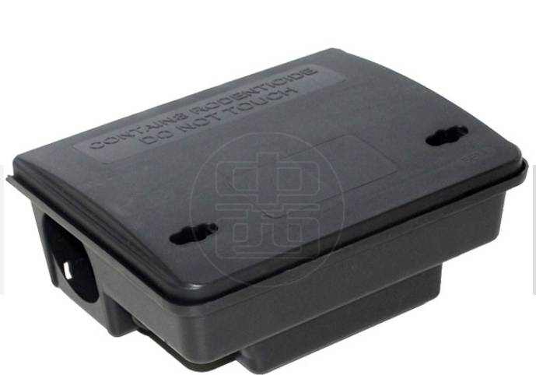 江陵春社區管理委員會

